تطور مستحضرات التجميل وتاريخها|KOOHLA.COM
تعرف في هذا المقال تاريخ على تطور مستحضرات التجميل منذ العصور القديمة حتى الوقت الحالي، بالإضافة الى التعرف على تاريخ كل نوع من مستحضرات التجميل على حدة.

تطور مستحضرات التجميل وتاريخها:
منذ العصور القديمة، ارتبطت مستحضرات التجميل بحياة البشر، وشكلت جزءًا لا يتجزأ من عناية الإنسان بجماله ومظهره. تطورت هذه المستحضرات على مر العصور، مما يعكس التغيرات في مفاهيم الجمال والعناية الشخصية. في هذا المقال، سنستعرض تاريخ تطور مستحضرات التجميل من العصور القديمة حتى الوقت الحاضر.

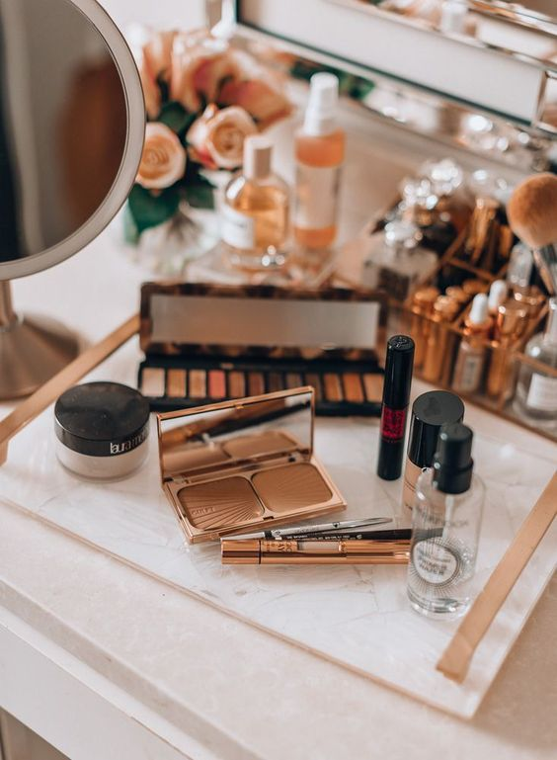
خلال العصور القديمة:
بدأ استخدام مستحضرات التجميل في مصر القديمة وبلاد ما بين النهرين قبل آلاف السنين. في مصر، استُخدم الكحل والأحمر الشفوي لتحسين مظهر العيون والشفاه. كانت هذه المستحضرات تُصنع من مواد طبيعية مثل الكحل الأسود المستخرج من الجرافيت والأحمر الشفوي الذي كان مصنوعًا من الأوكريت.

في بلاد ما بين النهرين، استُخدمت المواد المعدنية والنباتية في صناعة مستحضرات التجميل. كانت النساء يستخدمن الألوان للتلوين والزينة، وكان لديهم مجموعة متنوعة من المستحضرات بما في ذلك زيت الخروع والكحل.

خلال العصور الوسطى:
خلال العصور الوسطى، شهدت مستحضرات التجميل تراجعًا نتيجة للتقاليد الدينية والاجتماعية. كانت مفاهيم الجمال محدودة بشكل كبير، واعتبر استخدام المستحضرات أمرًا مخالفًا للقيم الدينية والثقافية في العديد من المجتمعات.

خلال عصر النهضة وبعده:
مع بداية عصر النهضة في أوروبا، شهدت مستحضرات التجميل عودة إلى الواجهة. أصبح الاهتمام بالجمال جزءًا أساسيًا من الثقافة الأوروبية، وظهرت مستحضرات تجميل جديدة تمامًا. بدأت النساء في استخدام مساحيق التجميل وكريمات تبييض البشرة. كانت هذه المستحضرات تصنع في المنازل باستخدام مواد طبيعية.

القرن العشرين وما بعده:

شهدت صناعة مستحضرات التجميل تطورًا هائلًا في القرن العشرين. ظهرت شركات كبرى متخصصة في صناعة منتجات التجميل والعناية بالبشرة. تم تطوير تقنيات جديدة لإنتاج مستحضرات عالية الجودة، واستُخدمت المواد الكيميائية والتكنولوجيا لإنتاج منتجات متقدمة.

تنوعت مستحضرات التجميل لتشمل مستحضرات للعناية بالبشرة والشعر والجسم. كما تم تطوير مستحضرات ذات ألوان متنوعة وتركيبات مختلفة لتلبية احتياجات متنوعة للناس. أصبحت مستحضرات التجميل جزءًا لا يتجزأ من حياة الناس، وتُستخدم للتعبير عن الجمال وزيادة الثقة بالنفس.

في الوقت الحاضر، يُمكن القول إن مستحضرات التجميل أصبحت مثل صناعة عالمية تشمل مليارات الدولارات. تسعى الشركات المصنعة دائمًا إلى التجديد وتقديم منتجات جديدة ومبتكرة لتلبية تطلعات العملاء. تأتي هذه الصناعة مع مزيج من التاريخ والعلم والفن، مما يظهر كيف تمثل مستحضرات التجميل تجربة تاريخية وثقافية للبشرية.

تاريخ مستحضرات التجميل:
مستحضرات التجميل لها تاريخ طويل جدا. تم استخدام الطباشير لتبييض البشرة، وتم استخدام عصير الشمندر على الشفاه والخد.
كانت النساء يستخدمون الرصاص الأبيض والطباشير على وجوههن في المجتمع اليوناني الروماني.
وايضاً اعتاد الناس على تطبيق أصباغ طبيعية ومواد أخرى على وجوههم وأجسادهم لأسباب وقائية أو دينية.
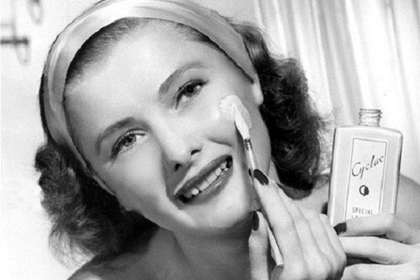

كما تم اكتشاف لوحة تجميلية لمكياج العيون يعود تاريخها إلى حوالي 10000 قبل الميلاد في موقع أثري مصري قديم. يعتقد أن الأنواع الرئيسية من المكياج المستخدمة في ذلك الوقت كانت ظلال العيون والكحل وعناصر أخرى لإبراز العيون.
كان من المألوف للنساء في روما القديمة تبييض بشرتهن، وتم استخدام مسحوق الوجه لهذا الغرض.
في أربعينيات القرن العشرين، تم تطوير كريم الأساس لتحل محل مسحوق الوجه، مما يعطي البشرة مظهرا جميلا وطبيعيا.
يتوفر المكياج الآن في مجموعة واسعة من ألوان الموضة ويتم تطوير العديد من المنتجات، بعضها بفائدة متفاوتة والبعض الآخر بوظائف مصممة خصيصا لكل موسم.
- تاريخ أحمر الشفاه:
تاريخ أحمر الشفاه يعود للعديد من العصور والثقافات المختلفة. انطلقت فكرة استخدام أحمر الشفاه في مصر القديمة، حيث كان يستخدم منذ أكثر من 5000 سنة مضت. وكان مصنوعًا من مكونات طبيعية مثل المرجان ومسحوق الحجر الأحمر. كما كان لأحمر الشفاه دور هام في الثقافة الرومانية والإغريقية أيضًا.

خلال القرون الوسطى في أوروبا، انخرط أحمر الشفاه في الأزياء والجمال، وكان يُعتبر رمزًا للنبلاء. في القرن السابع عشر، أصبح منتجات أحمر الشفاه أكثر تطورًا من خلال إضافة الشمع والزيوت للتركيبة.

وفي العصور الحديثة، أصبح أحمر الشفاه مكملًا جماليًا أساسيًا للنساء في جميع أنحاء العالم. تطورت تركيباته وألوانه بمرور الزمن، مما أتاح للنساء اختيار اللون والملمس الذي يناسب أسلوبهن الشخصي. يُعتبر أحمر الشفاه اليوم ليس فقط جزءًا من روتين المكياج، بل أيضًا رمزًا للثقة والأنوثة، ويتواجد في مجموعات متنوعة من المستحضرات التجميلية.
- تاريخ مكياج العيون:
الرومان مستحضرات التجميل المستخدمة على نطاق واسع بحلول منتصف القرن الأول الميلادي. تم استخدام الكحل لتغميق الرموش والجفون.
كما زينت النساء المصريات أعينهن بالكحل، المصنوع من مسحوق الأنتيمون (عنصر معدني)، من خلال وضع اللون الأخضر الداكن على أسفل الجفن واسوداد الرموش والجفن العلوي.
- تاريخ الكريمات:
يعكس تطوراً طويلًا في مجال صناعة مستحضرات التجميل والعناية بالبشرة. يمتد تاريخ استخدام الكريمات إلى آلاف السنين. في العصور القديمة، استخدمت الزيوت الطبيعية مثل زيت الزيتون والشموع والأعشاب لترطيب وحماية البشرة.

مع تقدم التكنولوجيا والبحوث في مجال العناية بالبشرة، تطورت صيغ الكريمات لتشمل مكونات متقدمة مثل الأحماض الدهنية والفيتامينات ومرطبات فعالة. في القرن العشرين، شهدنا تقدمًا هائلاً في صناعة الكريمات مع تطوير منتجات مخصصة لأغراض متنوعة مثل ترطيب البشرة، ومكافحة التجاعيد، وعلاج حب الشباب، وما إلى ذلك.
اليوم، تعتبر الكريمات جزءًا أساسيًا من روتين العناية بالبشرة للكثيرين، وهناك تشكيلات متنوعة منها تناسب مختلف أنواع البشرة واحتياجات الأفراد. تُستخدم الكريمات لتحسين ملمس ومظهر البشرة وللمساعدة في الحفاظ على صحة البشرة على المدى الطويل، مما يبرز أهمية تاريخ الكريمات في عالم الجمال والعناية الشخصية.
الخاتمة:
في ختام هذا المقال، نستنتج أن تطور مستحضرات التجميل هو نقطة تلاقٍ بين التاريخ والثقافة والعلم. على مر العصور، شهدت هذه الصناعة تحولات هائلة، حيث استفادت من التقنيات الجديدة والاكتشافات العلمية لتلبية تطلعات البشر نحو الجمال والعناية بالبشرة.

